**Documentação de um Produto de Software**

**Versão 3.0**

**Autora: Prof : Ítalo Nunes Pereira**

**ÍNDICE DETALHADO**

**PREFÁCIO 4**

1. **INTRODUÇÃO AO DOCUMENTO 6**
   1. TEMA 6
   2. OBJETIVO DO PROJETO 6
   3. DELIMITAÇÃO DO PROBLEMA 6
   4. JUSTIFICATIVA DA ESCOLHA DO TEMA 6
   5. MÉTODO DE TRABALHO 6
2. **DESCRIÇÃO GERAL DO SISTEMA 8**
   1. DESCRIÇÃO DO PROBLEMA 8
   2. PRINCIPAIS ENVOLVIDOS E SUAS CARACTERÍSTICAS 8
3. **REQUISITOS DO SISTEMA 9**
   1. REQUISITOS FUNCIONAIS 9
   2. REQUISITOS NÃO-FUNCIONAIS 10
   3. PROTÓTIPO 10
4. **TESTES 18**
   1. PLANO DE TESTES 18
   2. EXECUÇÃO DO PLANO DE TESTES 18
5. **IMPLANTAÇÃO 19**
   1. DIAGRAMA DE Caso de Uso 19
6. **CONCLUSÕES E CONSIDERAÇÕES FINAIS 21**

**BIBLIOGRAFIA 22**

**Prefácio**

O objetivo deste documento é fornecer um roteiro para o desenvolvimento de sistemas de software utilizando os princípios da engenharia de software orientada a objetos com notação UML (*Unified Modeling Language*). É destinado a todos os alunos da Universidade São Judas Tadeu dos cursos de Ciência da Computação, Sistemas de Informação e Processamento de Dados, apoiando as disciplinas de Metodologia de Desenvolvimento de Sistemas, Engenharia de Software I, Engenharia de Software II, entre outras, além do Trabalho de Graduação (TG).

Esta é a versão 3.0 do documento, totalmente revisada para utilizar a notação UML e modelos do RUP (*Rational Unified Process –* Processo Unificado *Rational*). Neste documento são citados alguns modelos do RUP que podem ser utilizados e consultados na ferramenta *Rational Unified Process* (que faz parte da ferramenta *Rational Suite Enterprise*) ou o site da IBM. A escolha da orientação a objetos é devido à tendência de mercado, mas nada impede que o roteiro seja seguido no caso de opção pela Modelagem Estruturada (ver item Comentários sobre a Documentação).

No final deste documento há um glossário, os termos que constam no glossário são representados no documento pela letra G em azul.

**Modelo da Documentação**

Esta é a parte mais importante do texto pois apresenta um roteiro de documentação orientado a objetos de sistemas de software utilizando notação UML, desde a fase inicial do projeto de software até a sua implantação.

Para a criação dos diagramas aconselha-se a utilização de alguma ferramenta CASE .

1. **Introdução ao Documento**

O Projeto Pata Solidária foi desenvolvido em sala com o objetivo de ajudar e resgatar animais de variadas espécies que estão passando por algum tipo de necessidade, levando-os para nossa fundação para receber os determinados cuidados e, por fim, serem adotados.

O projeto também engloba, através do site, pessoas que queiram anunciar algum animal para adoção.

* 1. **Tema**

O tema do presente projeto é adoção e cuidado de animais.

* 1. **Objetivo do Projeto**

Tem como objetivo ajudar animais carentes necessitados de ajuda, em situação precárias ou precisando de um lar, para que assim eles tenham a vida feliz e todo o carinho que merecem.

* 1. **Delimitação do Problema**

Foi criado pois, De acordo com a Organização Mundial de Saúde (OMS), somente no Brasil, cerca de 30 milhões de animais estão abandonados, sendo aproximadamente 20 milhões de cães e 10 milhões de gatos.

* 1. **Justificativa da Escolha do Tema**

Atualmente, não há muitos meios (como sites, por exemplo) em que as pessoas conseguem adotar ou anunciar animais para adoção, dificultando as chances de dar um lar para esses que muitas vezes estão em circunstâncias fragilizadas.

* 1. **Método de Trabalho**

Foi desenvolvido em sala para a conclusão de uma cadeira, utilizando lingagens de programação e a linguagem de marcação de hipertexto e a modelagem do tipo orientada a objeto.

1 Para maiores detalhes dos tipos de processos de desenvolvimento de software consultar o livro Engenharia de Software – Roger Pressman – 5ª edição - Capítulo 2.

1. **Descrição Geral do Sistema**

O sistema tem sua base no site, que visa facilitar o processo de adoção, ele vai possuir diversas funcionalidades para ambos objetivos (anunciar ou adotar).

* 1. **Descrição do Problema**

O sistema irá ajudar no cenário de animais abandonados e sem lar, afetando principalmente na qualidade de vida dos mesmos e impactando no indíce de animais nas ruas. A consciêntização das pessoas junto com o engajamento do projeto iria afetar positivamente o problema em questão.

* 1. **Principais Envolvidos e suas Características**

#### 2.2.1 Usuários do Sistema

Os usuários que utilizarão o sistema podem ser de dois tipo: os que desejam anunciar algum animal e os que querem adotar.

#### Desenvolvedores do Sistema

Alunos MédioTec do Senac Paulista:

Davi de Tássio

Maria Eduarda

Mayara Angélica

1. **Requisitos do Sistema**

Este capítulo tem como objetivo descrever todos os requisitos do sistema.

* 1. **Requisitos Funcionais**

Os requisitos funcionais que especificam as ações do sistema:

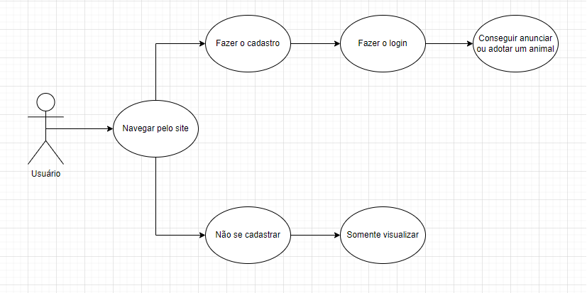

*diagrama de caso de uso*

Usuário: pessoa que estará navegando pelo site.

Ações

Navegar pelo site: o usuário irá começar navegando pelo site e podendo visualizar todo o conteúdo.

Caso decida se casdatrar

Fazer o cadastro: o usuário irá fornecer os dados necessários para se cadastrar no site.

Fazer o login: após se cadastrar, ele deverá fazer o login por motivos de segurança.

Conseguir anunciar ou adotar um animal: com seu cadastro, ele terá acesso a possibilidade de anunciar um animal no site ou então de adotar um animal.

Caso não faça o cadastro

Somente visualizar: o usuário não terá acesso a algumas funções do site, podendo somente fazer a visualização do site.

* 1. **Requisitos Não-Funcionais**

Os requisitos não funcionais, que especificam restrições sobre os serviços ou funções providas pelo sistema. A seguir são apresentados alguns tipos de requisitos não funcionais. Para maiores detalhes de requisitos não-funcionais consultar e utilizar o modelo de documento rup_ucspec.dot – artefato do RUP.

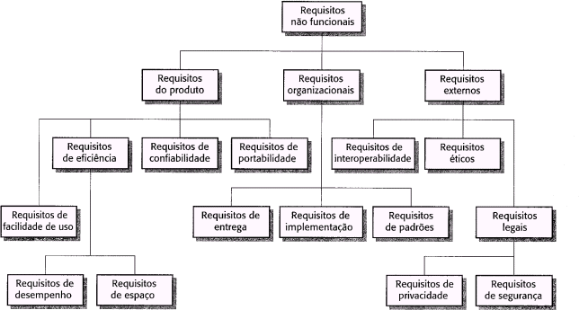

*Sommerville, Ian. Engenharia de Software, 6ª edição.*

* 1. **Protótipo**

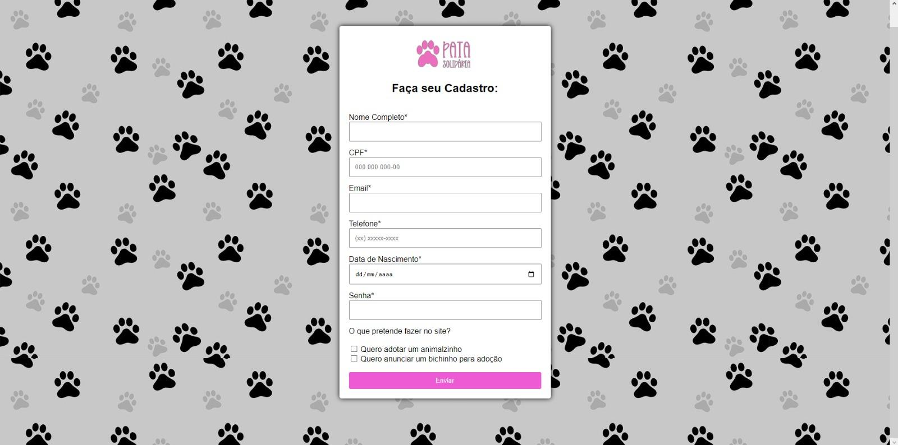

A tela de cadastro tem como objetivo principal coletar informações precisas e relevantes dos usuários para criar uma conta ou perfil em um sistema, aplicativo ou plataforma. Ela busca garantir a correta identificação e registro dos usuários, facilitando o acesso e personalização de suas experiências. Além disso, a tela de cadastro visa assegurar a segurança dos dados fornecidos, implementando medidas de proteção contra ataques e criptografia de senhas.

Outro objetivo importante é simplificar o processo de registro, tornando-o rápido e intuitivo. Isso é alcançado através de formulários bem organizados, orientações claras e instruções que ajudam os usuários a preencherem corretamente as informações solicitadas. A tela de cadastro também permite que os usuários revisem e editem as informações antes de finalizarem o registro.

Além disso, a tela de cadastro busca estar em conformidade com os requisitos legais, obtendo o consentimento dos usuários para o processamento de seus dados pessoais, de acordo com as leis de proteção de dados vigentes. Ela também pode oferecer opções de recuperação de conta, como redefinição de senha, para casos de esquecimento.

Por fim, a tela de cadastro deve ser responsiva e adaptável a diferentes dispositivos, garantindo uma experiência amigável tanto em computadores quanto em dispositivos móveis. Também pode oferecer integração com contas de redes sociais.

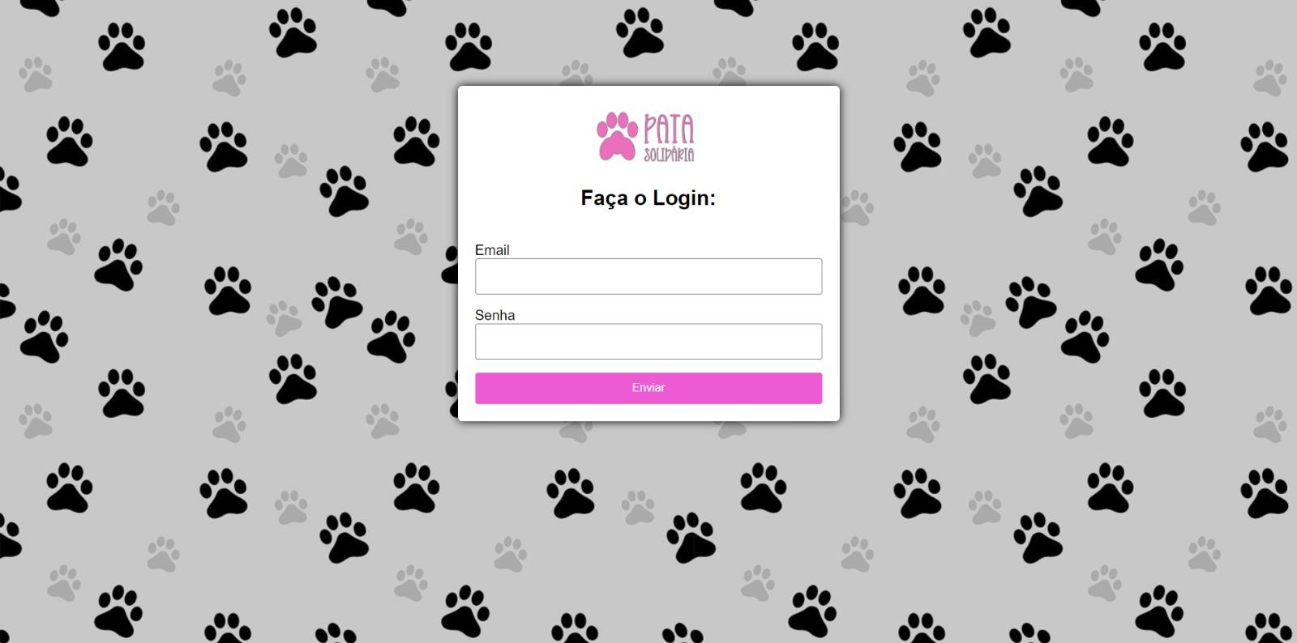

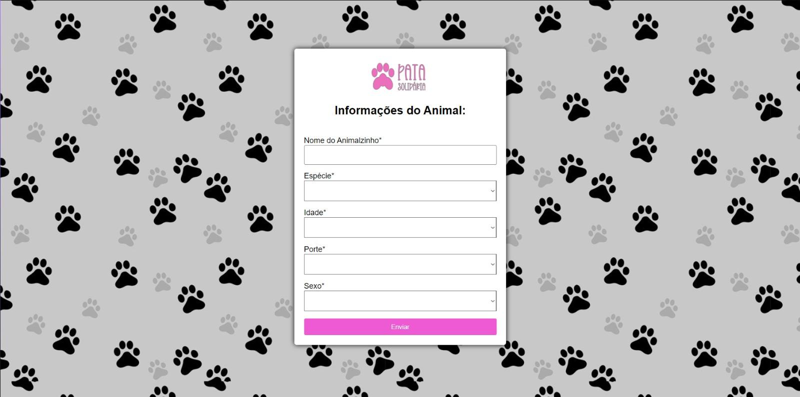

tela de cadastro de um animal em um site de adoção de animais é uma página onde os usuários podem fornecer informações sobre um animal que desejam colocar para adoção. Nessa tela, são solicitados dados básicos, como nome do animal, espécie, raça, idade, sexo e descrição. Também é comum incluir campos para informações adicionais, como vacinação, castração e temperamento. Além disso, geralmente há espaço para upload de fotos do animal, o que ajuda a atrair potenciais adotantes. O objetivo dessa tela é coletar informações relevantes para que os interessados possam encontrar o animal ideal para adoção e incentivar a conexão entre pessoas e animais em busca de um lar amoroso.

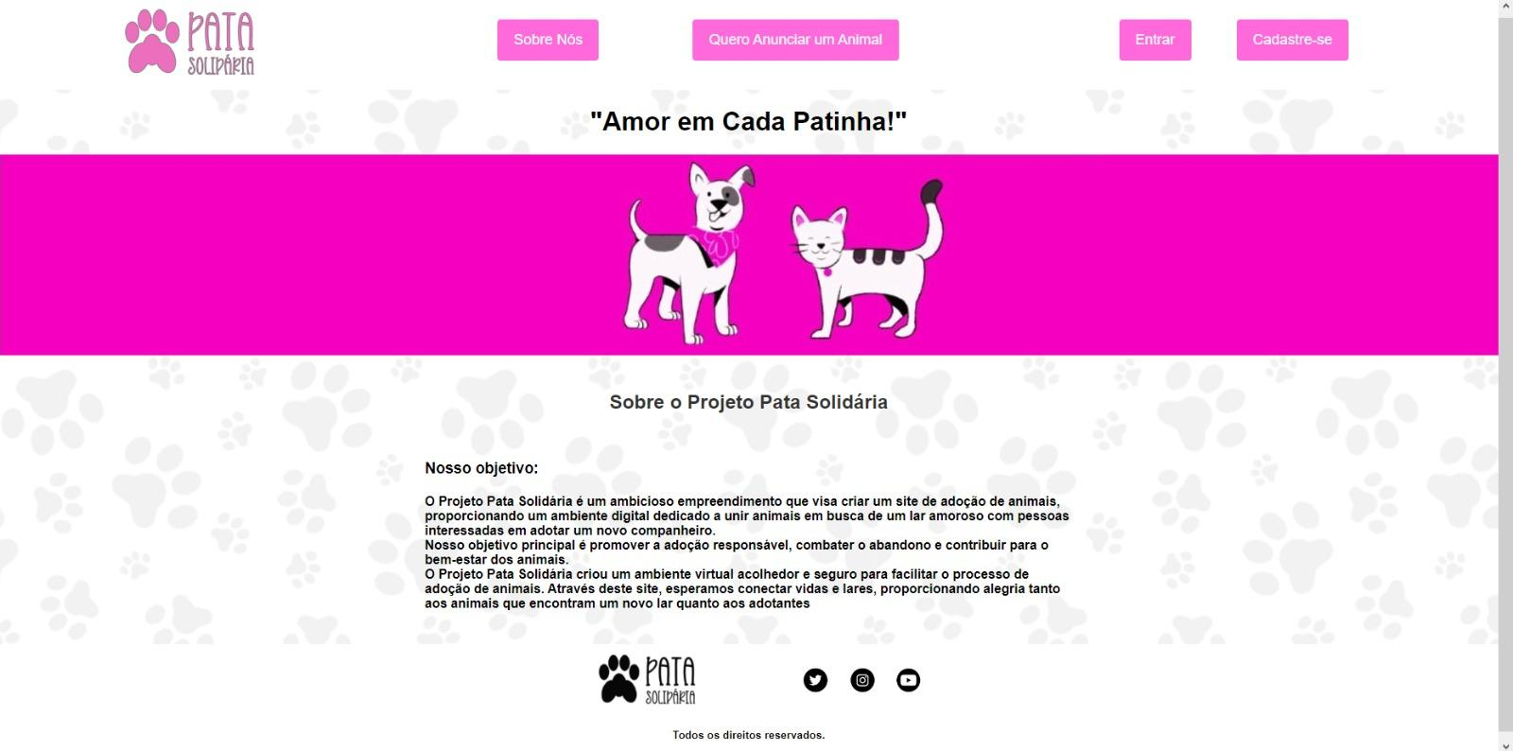

A tela de apresentação de um site de adoção de animais é a primeira página que os visitantes encontram ao acessar o site. Essa tela tem como objetivo criar uma primeira impressão positiva e envolvente, mostrando imagens e informações sobre os animais disponíveis para adoção. Geralmente, inclui-se fotos adoráveis dos animais, juntamente com seus nomes, espécies, raças e breves descrições sobre suas personalidades e necessidades. Também pode apresentar estatísticas sobre adoções bem-sucedidas, depoimentos de adotantes anteriores e informações sobre o processo de adoção. A tela de apresentação busca despertar o interesse dos visitantes e incentivá-los a explorar mais o site em busca do seu novo companheiro animal.

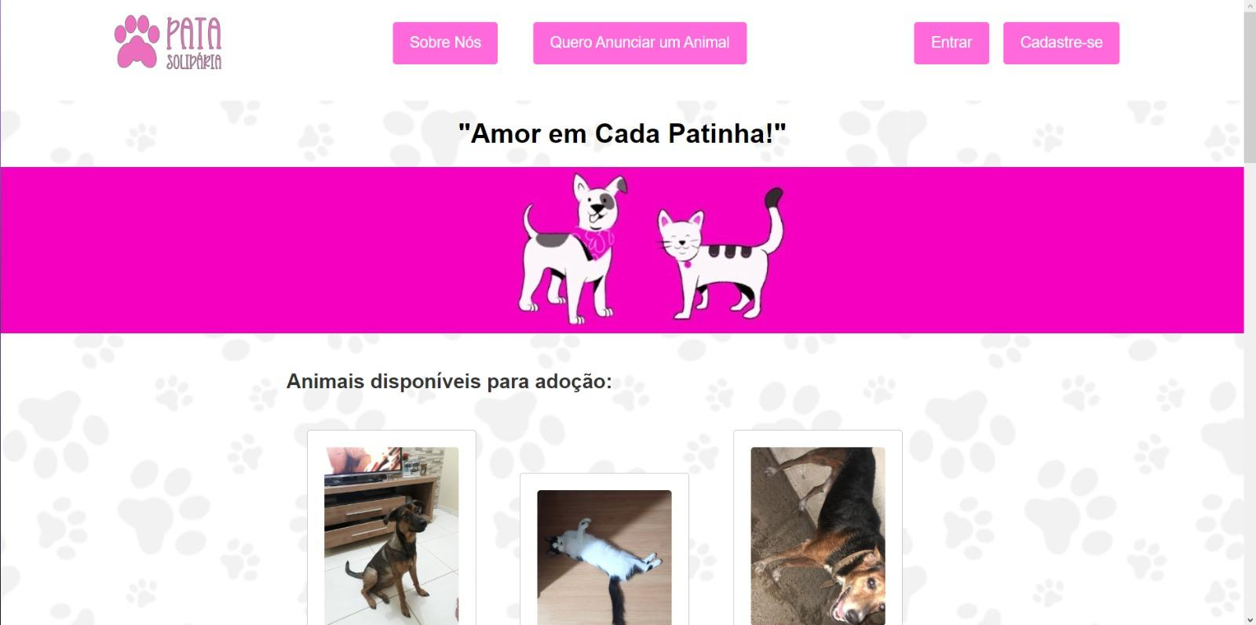

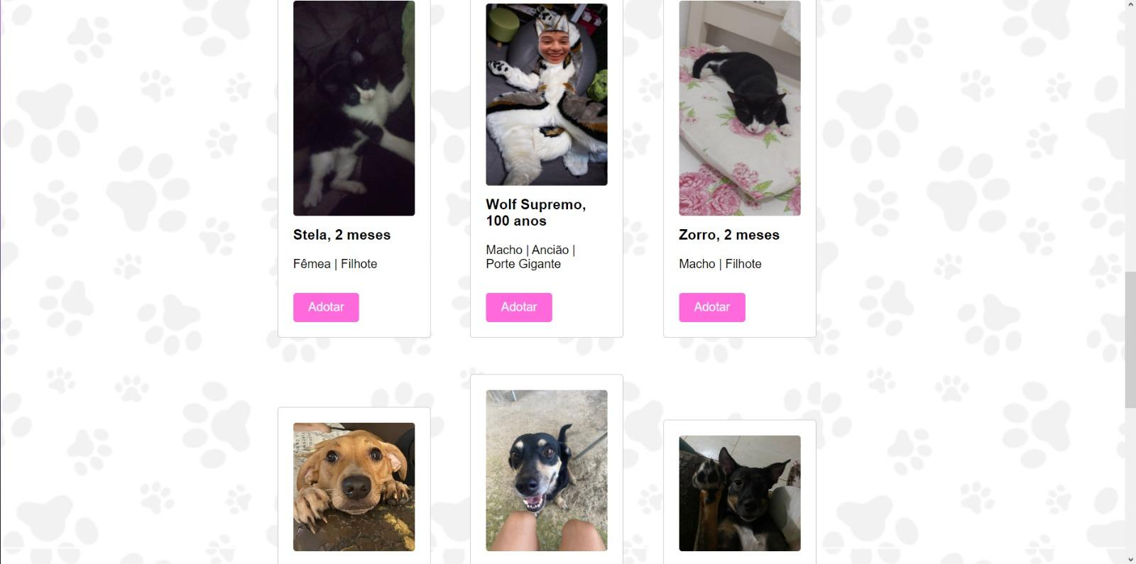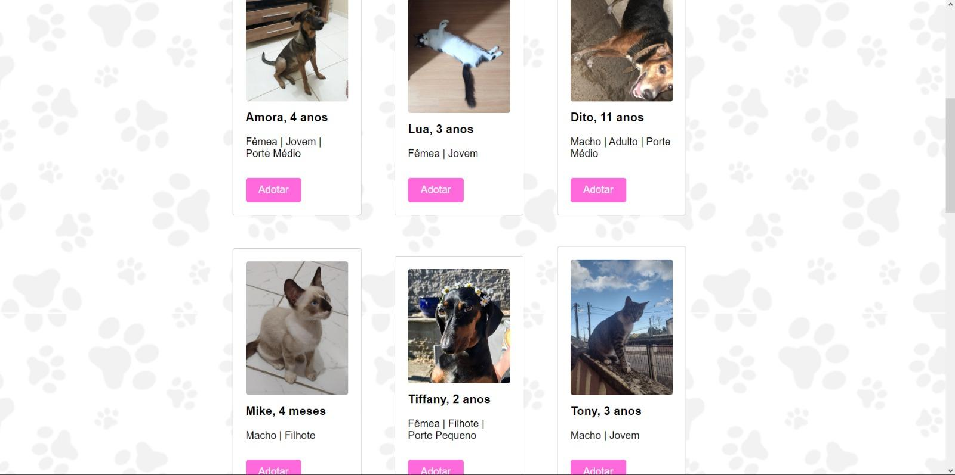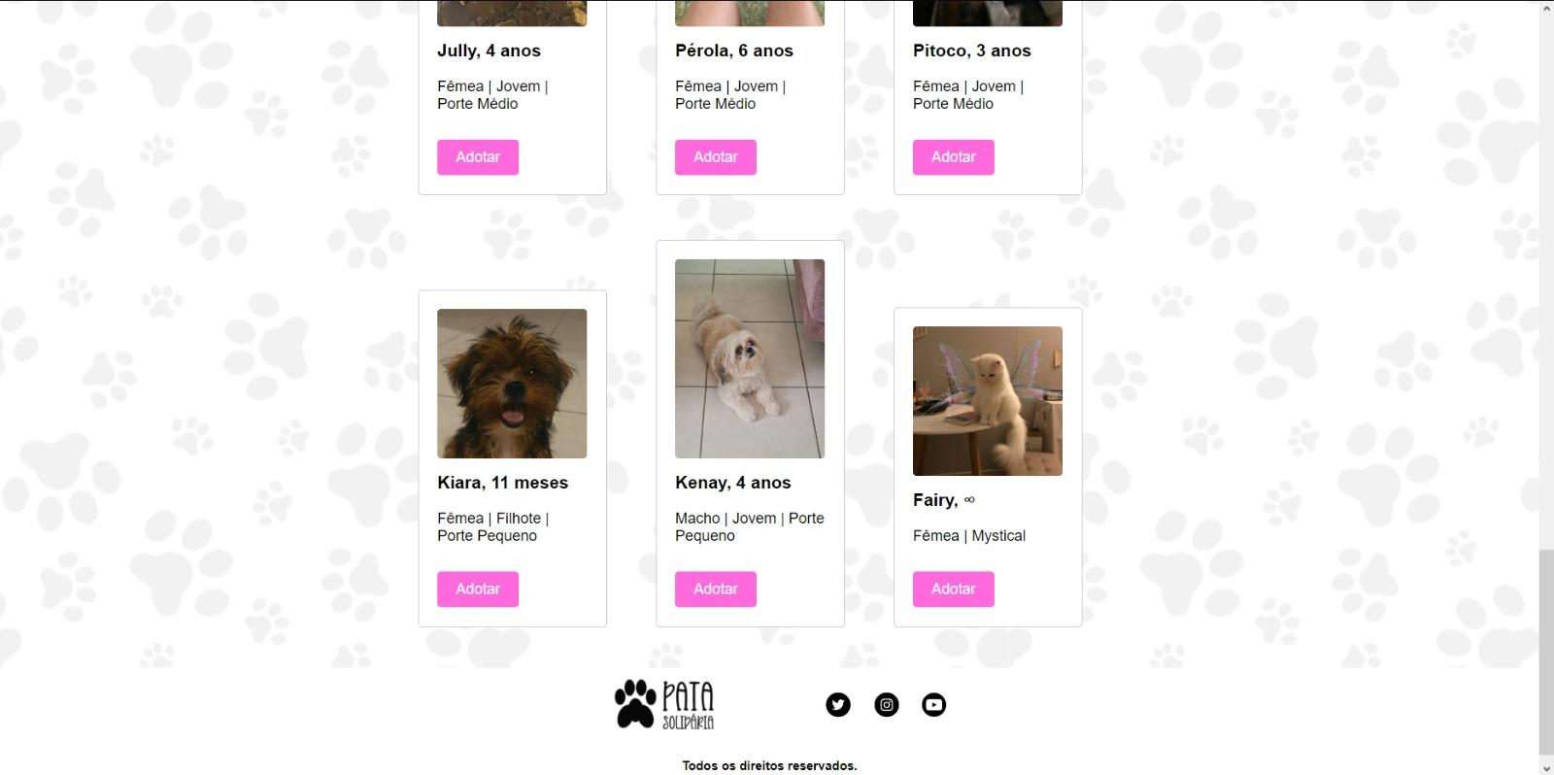

A tela de adoção em um site de adoção de animais é onde os visitantes podem encontrar informações detalhadas sobre os animais disponíveis para adoção. Nessa tela, são exibidas fotos, nomes, descrições completas e características dos animais, como idade, raça, sexo e temperamento. Além disso, são fornecidas informações sobre a saúde do animal, incluindo histórico médico, vacinação e esterilização. Também é comum apresentar o processo de adoção, os requisitos necessários e os passos a serem seguidos. A tela de adoção visa facilitar a escolha informada do animal e encorajar os visitantes a tomar medidas para adotar um companheiro peludo.

1. **Testes**

Este capítulo tem como objetivo identificar defeitos no sistema, validar as funções do sistema, verificar se os requisitos foram implementados de forma adequada e avaliar a qualidade do software.

* 1. **Plano de Testes**

Os teste que será executado para testar o sistema é:

* Teste de confirmação:
  1. **Execução do Plano de Testes**
* Teste de corfirmaçao

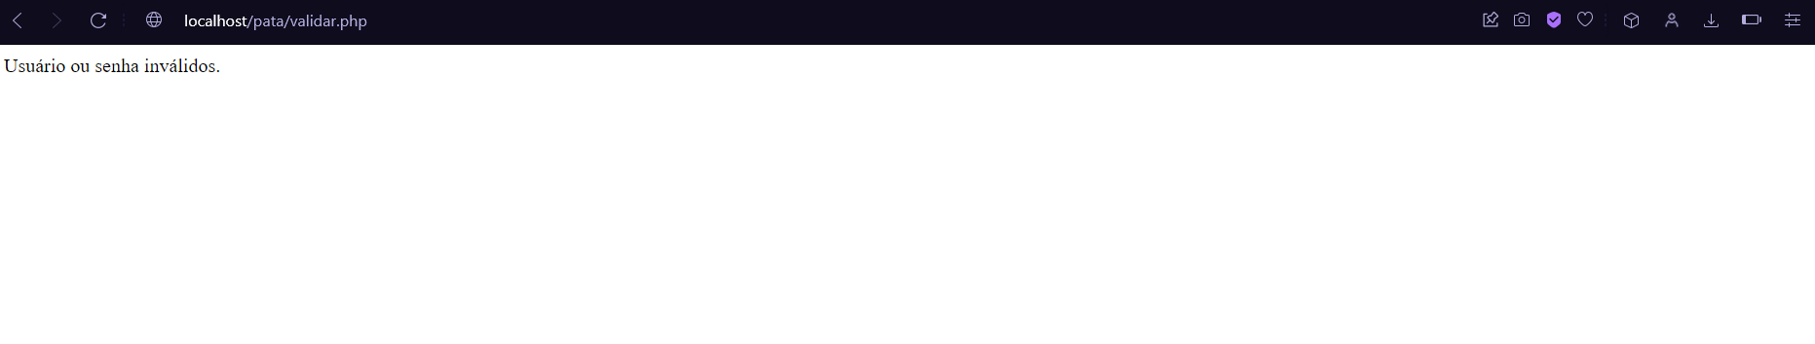

1. **Implantação**

Este capítulo tem como objetivo apresentar informações relevantes para a implantação e funcionamento do sistema.

**5.1 Diagrama de Caso de uso**

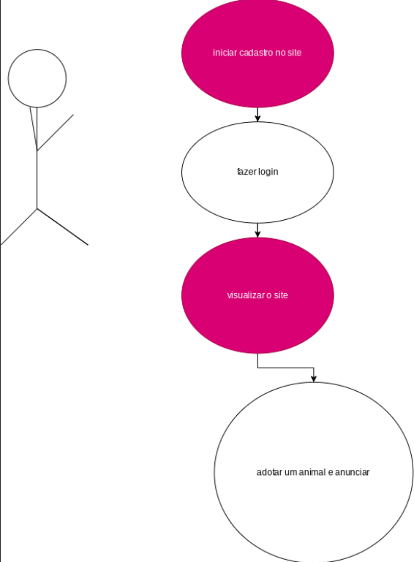

1. **Conclusões e Considerações Finais**

A criação deste manual do usuário para o site de adoção de animais demonstra a aplicabilidade dos resultados obtidos no desenvolvimento do sistema. O manual fornece aos usuários uma descrição detalhada e passo a passo de como utilizar as principais funcionalidades do site, facilitando a navegação, o cadastro de animais para adoção e a interação com potenciais adotantes.

No entanto, é importante destacar que o sistema possui algumas limitações. Por exemplo, embora o manual forneça instruções claras, pode haver casos em que os usuários enfrentem dificuldades específicas que não são abordadas no documento. Nestes casos, é essencial que os usuários tenham acesso a um canal de suporte eficiente para obter assistência personalizada.

Uma inovação importante do site de adoção de animais é a criação de uma plataforma online que facilita o processo de adoção, conectando animais em busca de um lar com pessoas interessadas em adotar. Isso proporciona uma maior visibilidade aos animais disponíveis para adoção e ajuda a agilizar o processo de encontrar um lar amoroso para eles.

Além disso, o sistema possui potencial para integrações com outros projetos relacionados a animais. Por exemplo, poderia ser explorada a possibilidade de integração com clínicas veterinárias, ONGs de proteção animal ou aplicativos de transporte de animais, a fim de oferecer serviços adicionais aos usuários do site.

Para trabalhos futuros, é recomendado que o sistema seja constantemente aprimorado e atualizado. Novas funcionalidades podem ser adicionadas, como a inclusão de um sistema de avaliação e feedback dos adotantes, a implementação de recursos de busca mais avançados ou a criação de parcerias com outras plataformas de adoção de animais.

Em resumo, o manual do usuário desenvolvido para o site de adoção de animais apresenta os passos necessários para utilizar o sistema de forma eficaz. O projeto demonstra a aplicabilidade dos resultados obtidos, traz inovação ao conectar animais e possíveis adotantes, e sugere possíveis integrações e melhorias para o futuro. Espera-se que o sistema ajude a promover a adoção responsável e o bem-estar dos animais.

**Comentários sobre a Documentação**

Esta é uma parte que responde a algumas dúvidas freqüentes referente à documentação. Caso o leitor esteja utilizando esse documento para elaboração do TG, leia com a atenção o item 1, 2 e 3 desta seção.